Slingerproef

Doel

Ik wil er achter komen of de slingertijd veranderd als de lengte van het touwtje langer of korter word. Ook wil ik weten of de slingertijd veranderd als de massa die aan het touwtje hangt zwaarder of lichter wordt.

Ik wil de 2 vragen kunnen beantwoorden:
- Wat is de invloed van de lengte op de slingertijd?
- Wat is de invloed van de massa op de slingertijd?

Hypothese & Voorspelling

De invloed die de lengte van het touwtje op de slinger tijd heeft is groot, denk ik. Als de lengte van het touwtje langer is, denk ik dat de slingertijd ook langer is. Dit denk ik omdat het touwtje er dan langer over doet om 1 keer te slingeren.
En de invloed die de massa heeft op het touwtje is, denk ik ook groot. Ik denk dat het touwtje er korter over doet om 1 keer te slingeren met méér massa aan het touwtje. Dat denk ik omdat er dan meer gewicht aan het touwtje hangt dus dat de massa het touwtje afremt.

Benodigdheden

- Statief met klem
- Touw
- Liniaal
- Gewichtje
- Stopwatch

Uitvoering

- statief met een klem neerzetten
- touwtje aan gewikkeld met een lusje aan het einde
- het nulpunt van de liniaal bij de stang van het statief neerleggen.
- vijf slingertijden meten.
- Deze door 5 delen tijd van de slinger
- Slinger tijd opschrijven

Dit deden we 1 keer met verschillende lengtes van touwtjes en met verschillend gewicht aan het touwtje. Ik deed deze proef met Ellis de Grient Dreux.

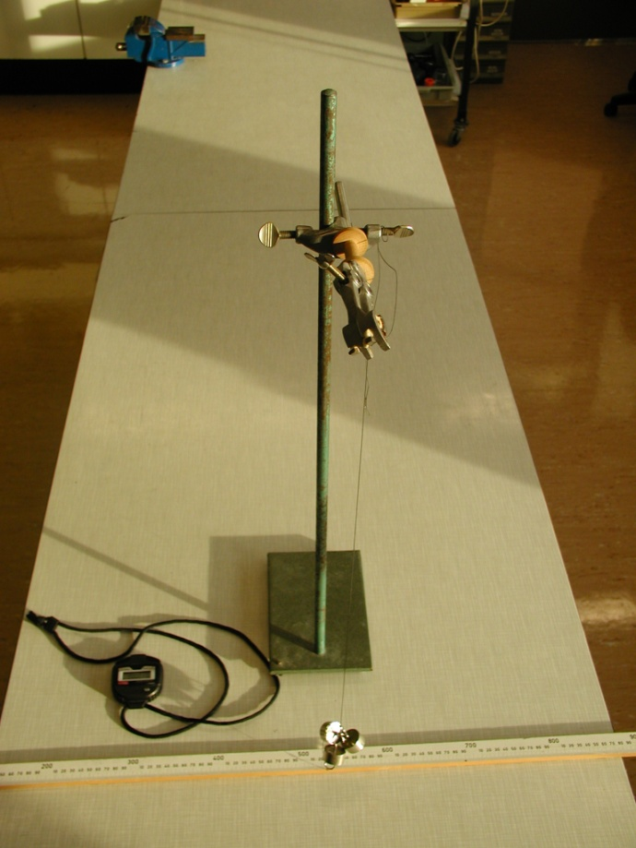

Resultaten
(Bij het meten hebben we elke keer de slinger boven de 30 cm gehouden).

Tabel & grafiek:
:5

Lengte van de slinger in cm | Tijd in sec. | Slingertijd in sec.
15 | 4 | 0,8
25 | 5 | 1
35 | 6 | 1,2
45 | 7 | 1,4
55 | 8 | 1,8

:5

Massa aan de slinger in gram | Tijd in sec. | Slingertijd in sec. (:5)
50 | 7 | 1,4
100 | 7 | 1,4
150 | 7 | 1,4
200 | 7 | 1,4
250 | 7 | 1,4

Conclusie & Discussie

De lengte van het touwtje heeft invloed op de slingertijd. Elke keer dat het touwtje langer werd, werd de slingertijd ook langer. Mijn voorspellen (hypothese) klopt. Het touwtje is langer en doet er dus langer over om 1 keer te slingeren.
De massa heeft totaal geen invloed op de slingertijd. Elke keer dat we meer massa aan het touwtje hingen bleef de slingertijd gelijk. Dit had ik fout in mijn hypothese. Ik dacht dat dit wel invloed zou hebben op de slingertijd, maar dat heeft het dus niet. De massa heeft geen invloed op de slingertijd omdat de uitwijkende kracht vrijwel evenredig is met terugdrijvende kracht.

-De lengte van het touwtje heeft wel invloed op de slingertijd.
-De massa van het touwtje heeft geen invloed op de slingertijd.

